**ELENA BURIC**

**Les adjectifs démonstratifs**

**« Dans mon jardin »**

**Présentation**

**et**

**Exercices**

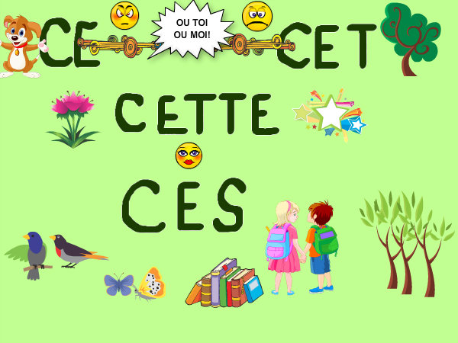

**Préface**

**Bonjour,**

**Je m’appelle Anne et je t’invite dans mon jardin. Nous y allons étudier ensemble les… démonstratifs.**

**Je vais te montrer comment. C’est simple !**

**Petite introduction**

**CE, CET et CETTE sont trois frères, deux garçons et une fille. Ils sont différents. Ils ont des groupes de jeu différents. Ils adorent être chefs.**

**CES**

**Ils montrentC:\Documents and Settings\Administrator\Local Settings\Temporary Internet Files\Content.IE5\YZS30GPL\MM900336516[1].gif, ils expliquent****, ils clarifient…**

**C’est ça le rôle d’un chef, non?**

**CEC:\Documents and Settings\Administrator\Local Settings\Temporary Internet Files\Content.IE5\9KDUEDJA\MC900432459[1].wmf joue avec les mots qui commencent par une consonne ou par « h » aspiré. C’est le groupe des SONORES. Vous comprenez, tous les amis de CE sont des garçons et ils se considèrent bien forts. CE est le chef du groupe.**

**Voici quelques amis de CE : le vélo, le cartable, le balon, le hêtre. Ensemble, ils deviennent : ce vélo, ce cartable, ce ballon, ce hêtre.**

**CET C:\Documents and Settings\Administrator\Local Settings\Temporary Internet Files\Content.IE5\IGP7YQ5K\MC900434393[1].wmfjoue avec le groupe des mots qui commencent par une voyelle ou « h » muet. Il est lui aussi le chef de son groupe. Les amis de CET sont,eux aussi, des garçons. Le groupe de CET s’appelle LES VOCALIQUES, des garçons plus délicats, mais très décidés. CET est un chef fort, il les protège toujours.**

**Voici quelques amis du groupe de CET : l’oiseau, l’avion, l’écran, l’homme, l’horizon. Ensemble, ils deviennent : cet oiseau, cet avion, cet écran, cet homme, cet horizon**

**C:\Documents and Settings\Administrator\Local Settings\Temporary Internet Files\Content.IE5\YZS30GPL\MC900434391[1].wmf**

**Inutile de vous dire que les deux groupes ne changent jamais de chef, ils sont très fidèles à leurs leaders !**

**Si cela arrive, le mot est considéré traître !**

**Personne n’aime la trahison !**

**Leur sœur, CETTEC:\Documents and Settings\Administrator\Local Settings\Temporary Internet Files\Content.IE5\IGP7YQ5K\MC900434373[1].wmf, joue avec les noms féminins, au singulier, mais CETTE ne fait pas de discrimination, elle accepte toutes les initiales (consonne, « h » aspiré, voyelle, « h » muet). Ensemble, c’est le groupe des FILLETTES. Le groupe de CETTE est très nombreux.**

**Voici quelques membres du groupe de CETTE : la maison, l’école, la fleur, l’eau, l’hélice, la hauteur.**

**Ensemble, ce sont : cette maison, cette école, cette fleur, cette eau, cette hélice, cette hauteur.**

**CES**

**C:\Documents and Settings\Administrator\Local Settings\Temporary Internet Files\Content.IE5\IGP7YQ5K\MC900434373[2].wmfC:\Documents and Settings\Administrator\Local Settings\Temporary Internet Files\Content.IE5\YZS30GPL\MC900434393[1].wmf**

**Quand ils sont ensemble, les trois frères se transforment en CES, par respect pour le pluriel, c’est-à-dire pour la multitude des membres qui se réunissent sous leur commande.**

**Je t’invite dans mon jardin pour observer les démonstratifs en action !**

**C:\Documents and Settings\Administrator\Local Settings\Temporary Internet Files\Content.IE5\9KDUEDJA\MC900434387[1].wmf**

**CE**

**Observe :**

**Ce jardin**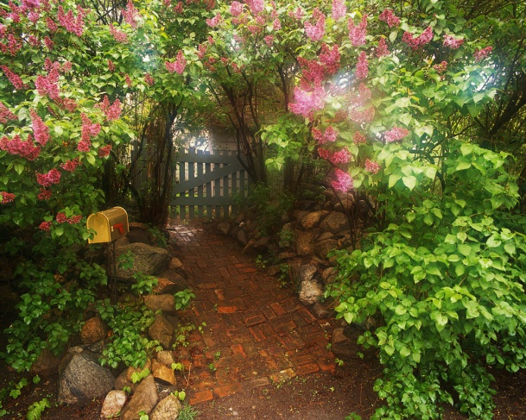

**Le jardin est ma vie.**

**J’ai un jardin magnifique !**

**J’adore travailler dans ce jardin !**

**Il est différent pendant chaque saison.**

**Ce printemps** 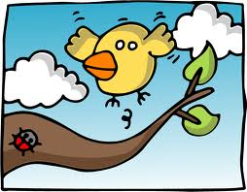

**Quand le printemps arrive, mon jardin est multicolore.**

**Un printemps précoce n’est pas toujours favorable à mon jardin, parce qu’il peut abîmer les plantes.**

**Ce printemps, tout se passe bien !**

**Ce muguet** 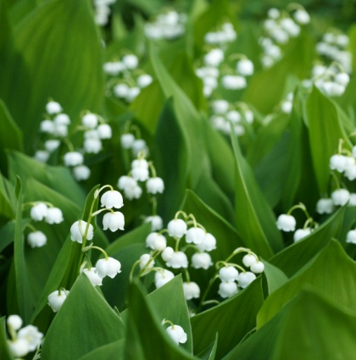

**Le muguet est ma fleur préférée. Il pousse partout dans mon jardin.**

**J’ai un muguet dans un pot aussi, à ma fenêtre.**

**Ce muguet est très fragile.**

**Ce pot** 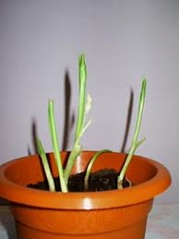

**Voici le pot au muguet. C’est un pot en argile. Il est simple, sans décorations.**

**Est-ce que ce pot est bon pour le muguet ? Je pense que oui !**

**Au printemps, les arbres sont en fleur**

**Ce pommier** 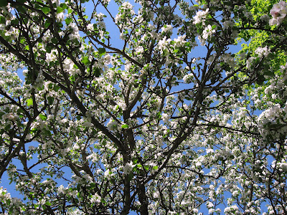

**Le pommier de mon jardin est vieux. Il est planté par mon grand-père.**

**C’est un pommier aux pommes rouges.**

**Les fleurs de ce pommier sont superbes !**

**Ce râteauC:\Documents and Settings\Administrator\Local Settings\Temporary Internet Files\Content.IE5\9KDUEDJA\MC900250986[1].wmf**

**Le râteau est utile pour ramasser les feuilles tombées par terre. Surtout en automne. J’ai un petit râteau. Il a le manche court.**

**J’aime ratisser avec ce râteau !**

**Ce hamac C:\Documents and Settings\Administrator\Local Settings\Temporary Internet Files\Content.IE5\9KDUEDJA\MC900232905[1].wmf**

**Mon frère est paresseux. En été, il se repose dans le hamac. C’est un hamac en filet. Il est solide.**

**J’aime moi aussi ce hamac !**

**Ce hérissonC:\Documents and Settings\Administrator\Local Settings\Temporary Internet Files\Content.IE5\IGP7YQ5K\MC900272360[1].wmf**

**Dans mon jardin, il y a un hérisson. Il est très sympa. Le hérisson de mon jardin joue avec les fruits tombés par terre.**

**Il est un peu bizarre, ce hérisson !**

**Ce hibouC:\Documents and Settings\Administrator\Local Settings\Temporary Internet Files\Content.IE5\IGP7YQ5K\MC900088510[1].wmf**

**Le hibou est un oiseau intelligent.**

**Dans un platane de mon jardin, il y a un hibou. Il est bien mignon !**

**Je n’ai pas peur de ce hibou !**

**DONC**

**CE + nom masculin singulier**

**(initiale : consonne ou « h » aspiré)**

**Voilà :**

|  |  |  |  |  |  |
| --- | --- | --- | --- | --- | --- |
| **Nom masculin singulier** | **UN/LE/Il** | | | | |
| **Voyelle** | **jardin** | **printemps** | **muguet** | **pommier** | **pot** |
| **CE** | **Ce jardin** | **Ce printemps** | **Ce muguet** | **Ce pommier** | **Ce pot** |
| **« H » aspiré** | **\*hérisson** | **\*hamac** | **\*hanneton** | **\*héros** | **\*haras** |
| **CE** | **Ce hérisson** | **Ce hamac** | **Ce hanneton** | **Ce héros** | **Ce harras** |

**CET**

**Observe :**

**Cet été** 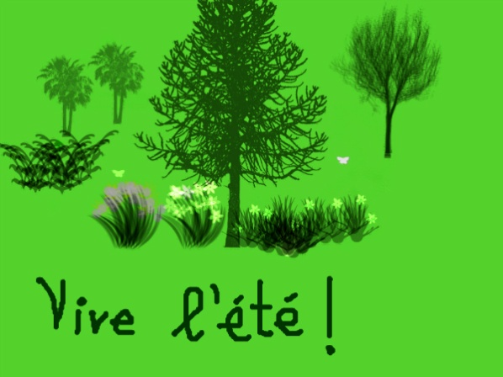

**L’été est ma saison préférée. Rien n’est plus agréable qu’un été dans mon jardin. J’ai beaucoup de choses à faire.**

**Cet été, je perfectionne mes connaissances en jardinage.**

**Cet arrosoir** 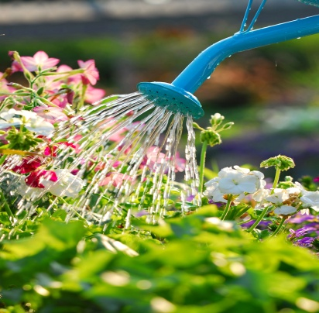

**Au printemps et en été, j’arrose mes plantes chaque matin.**

**L’arrosoir est donc nécessaire. J’ai un petit arrosoir, mais efficace. Il est bleu.**

**Cet arrosoir est un cadeau de ma mère.**

**Cet arbre/cet érable** 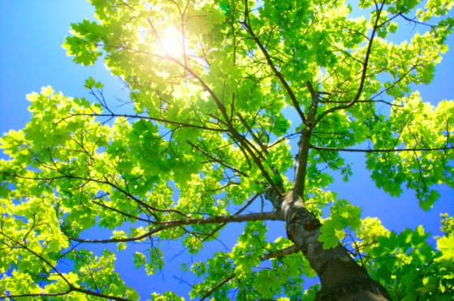

**Quand je suis fatiguée, je me repose à l’ombre de l’arbre. J’ai un arbre préféré : l’érable. C’est un vieil érable.**

**Cet arbre/cet érable est bien haut.**

**Cet automne**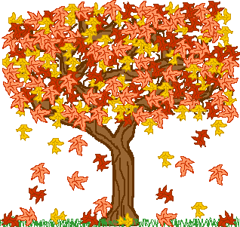

**L’automne aussi a son charme. Un long automne donne du travail, mais il apporte des couleurs magnifiques dans mon jardin.**

**Cet automne, je ratisse et je cueille les fruits.**

**Cet homme** 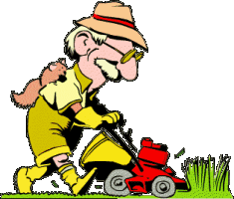

**L’homme de l’image est mon grand-père. C’est un brave homme, travailleur et amusant. Il adore le jardinage. Comme moi !**

**Cet homme est à la retraite.**

**Cet hiver C:\Documents and Settings\Administrator\Local Settings\Temporary Internet Files\Content.IE5\IGP7YQ5K\MC900366872[1].wmf**

**En hiver, je n’ai presque rien à faire dans mon jardin. Je reste dans ma chambre avec mes lectures.**

**Ma BD préférée est « Un hiver de clown »**

**L’hiver est parfois doux, parfois il est trop long.**

**Cet hiver, il fait très froid.**

**DONC**

**CET + nom masculin singulier**

**(initiale voyelle ou « h » muet)**

**Voilà :**

|  |  |  |  |  |  |
| --- | --- | --- | --- | --- | --- |
| **Nom masculin singulier** | **UN/L’/Il** | | | | |
| **Voyelle** | **été** | **érable** | **automne** | **oiseau** | **arrosoir** |
| **Cet** | **Cet été** | **Cet érable** | **Cet automne** | **Cet oiseau** | **Cet arrosoir** |
| **« H » muet** | **homme** | **hiver** | **hôpital** | **hôtel** | **héritage** |
| **Cet** | **Cet homme** | **Cet hiver** | **Cet hôpital** | **Cet hôtel** | **Cet héritage** |

**ALORS :**

**CE et CET**

**n’aiment pas être confondus !C:\Documents and Settings\Administrator\Local Settings\Temporary Internet Files\Content.IE5\0D36GH4Q\MC900434395[1].wmf**

**CETTE**

**Observe :**

**Cette cueillette**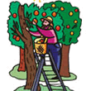

**En automne, je fais la cueillette des pommes de mon jardin. Une cueillette dure plusieurs jours. Elle est relaxante pour moi.**

**Pour cette cueillette, j’ai besoin d’une corbeille.**

**Cette corbeille C:\Documents and Settings\Administrator\Local Settings\Temporary Internet Files\Content.IE5\YZS30GPL\MC900264592[1].wmf**

**Voilà une corbeille. C’est la corbeille pour la cueillette des fruits. Elle n’est pas très grande, elle est faite pour moi.**

**Je peux porter toute seule cette corbeille !**

**Cette fille**

**La fille de l’image est Céline, mon amie. C’est une fille tendre et aimable.**

**Je passe avec elle beaucoup d’heures dans mon jardin.**

**Cette fille a un chat. Ils sont inséparables.**

**Cette bêche C:\Documents and Settings\Administrator\Local Settings\Temporary Internet Files\Content.IE5\0D36GH4Q\MC900293040[1].wmf**

**La bêche est utile pour travailler le sol. Elle a beaucoup de formes et de couleurs.**

**Avec ma petite bêche, je bine et je sarcle les mauvaises herbes aussi.**

**Cette bêche est neuve. Et toi, tu as une bêche ?**

**Cette maison C:\Program Files\Microsoft Office\MEDIA\CAGCAT10\j0090386.wmf**

**C’est la maison de mes grands-parents. Elle est tout près de chez moi, juste au bout de mon jardin. C’est une belle maison blanche. Je passe beaucoup de temps dans cette maison.**

**Cette allée** 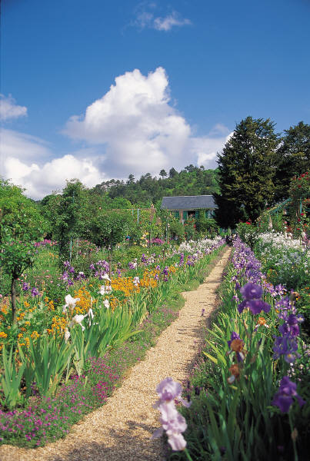

http://drakkar.747.voila.net/gifs_animes/fleurs/barres/nature028.gif

**C’est l’allée qui mène chez mes grands-parents. C’est une allée étroite, bordée de fleurs et d’arbres.**

**J’aime cette allée !**

**Cette armoireC:\Documents and Settings\Administrator\Local Settings\Temporary Internet Files\Content.IE5\0D36GH4Q\MC900030313[2].wmf**

**C’est l’armoire de ma grand-mère. C’est une vieille armoire en bois. Elle est simple, mais solide.**

**J’adore cette armoire, ça sent la lavande !** 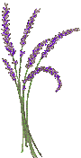

**Cette herbe** 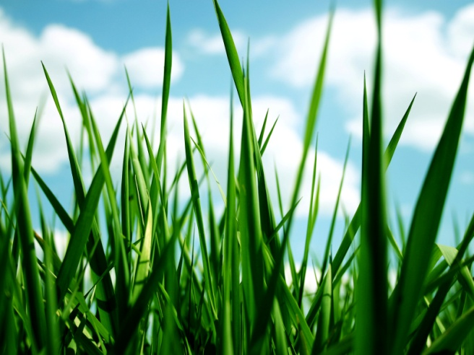

**L’herbe pousse partout dans mon jardin. Le matin, elle est couverte de rosée. A ma fenêtre, il y a aussi une herbe grasse, pleine de petites fleurs bleues.**

**J’arrose cette herbe aussi.**

**Cette hirondelleC:\Documents and Settings\Administrator\Local Settings\Temporary Internet Files\Content.IE5\9KDUEDJA\MC900329536[1].wmf**

**L’hirondelle annonce le printemps. En automne, elle s’envole pour les pays chauds. Une hirondelle a son nid sous ma fenêtre.**

**Cette hirondelle doit s’en aller elle aussi, c’est un oiseau migrateur.**

**Cette hache C:\Documents and Settings\Administrator\Local Settings\Temporary Internet Files\Content.IE5\9KDUEDJA\MC900215546[1].wmf**

**La hache est nécessaire dans le jardin. Mon grand-père a une petite hache pour couper les branches ou les bûches.**

**Je n’utilise pas cette hache, elle est bien aiguisée, donc je risque des blessures !**

**Cette huppe** 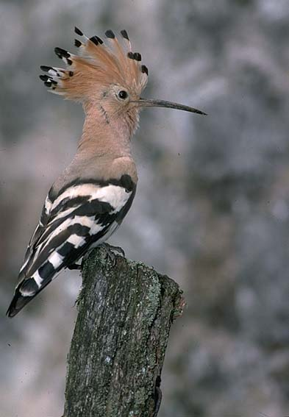

**La huppe est un oiseau drôle, avec des plumes sur la tête ! Dans mon jardin il y a une huppe dans le vieux noyer.**

**Elle est adorable, cette huppe, avec son chant : houpoupoup !**

**DONC**

**Cette + nom féminin singulier (initiale : consonne, voyelle, « h » muet et « h » aspiré)**

**Voilà :**

|  |  |  |  |  |  |  |
| --- | --- | --- | --- | --- | --- | --- |
| **Nom féminin singulier** | **Une/La/L’/Elle** | | | | | |
| **Consonne** | **corbeille** | **cueillette** | **maison** | **fille** | **forêt** | **bêche** |
| **Cette** | **Cette corbeille** | **Cette cueillette** | **Cette maison** | **Cette fille** | **Cette forêt** | **Cette bêche** |
| **Voyelle** | **allée** | **armoire** | **éponge** | **idée** | **oasis** | **orchidée** |
| **Cette** | **Cette allée** | **Cette armoire** | **Cette maison** | **Cette idée** | **Cette oasis** | **Cette orchidée** |
| **« H » muet** | **herbe** | **hirondelle** | **hélice** | **hygiène** | **histoire** | **heure** |
| **Cette** | **Cette herbe** | **Cette hirondelle** | **Cette hélice** | **Cette hygiène** | **Cette histoire** | **Cette heure** |
| **« H » aspiré** | **\*hache** | **\*huppe** | **\*harpe** | **\*hauteur** | **\*halle** | **\*hotte** |
| **Cette** | **Cette *hache** | **Cette *huppe** | **Cette *harpe** | **Cette *hauteur** | **Cette *halle** | **Cette *hotte** |

**Attention**

**Cet et Cette n’aiment pas être confondus !**

**a7.gif0 (9).gif**

**Ils me font penser à mes copains Lucien et Lucienne. Ils détestent les confusions !**

**CES**

**Observe :**

**Ces gants C:\Documents and Settings\Administrator\Local Settings\Temporary Internet Files\Content.IE5\0D36GH4Q\MC900021428[1].wmf**

**Les gants sont utiles pour le jardinage. Ils protègent les mains. J’ai des gants verts.**

**J’aime ces gants, ils ont la couleur des plantes.**

**Ces fruits C:\Documents and Settings\Administrator\Local Settings\Temporary Internet Files\Content.IE5\9KDUEDJA\MC900234478[1].wmf**

**En automne, les fruits de mon jardin sont mûrs. Ils sont délicieux ! Il y a des fruits divers : pommes, poires, coings…**

**Je cueille ces fruits avec mon frère et mon amie Céline.**

**Ces arbres**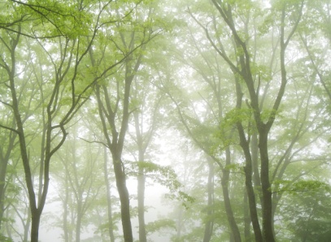

**Les arbres de mon jardin sont majestueux. Ils sont très hauts. J’ai aussi des arbres fruitiers, plus petits.**

**Je peux grimper dans ces arbres !**

**Ces insectes**

**Je n’aime pas beaucoup les insectes, ils me font peur… Mais il y a aussi des insectes utiles : les abeilles, les papillons…**

**Ces insectes assurent la pollinisation.**

**Ces hélicoptèresC:\Documents and Settings\Administrator\Local Settings\Temporary Internet Files\Content.IE5\YZS30GPL\MC900060420[1].wmf C:\Documents and Settings\Administrator\Local Settings\Temporary Internet Files\Content.IE5\0D36GH4Q\MC900367430[1].wmf**

**Mon frère aime les hélicoptères. Quand il est dans le jardin, il regarde des hélicoptères dans le ciel. Ils volent à petite altitude.**

**Ces hélicoptères dispersent des insecticides sur les champs cultivés.**

**Ces haricots verts**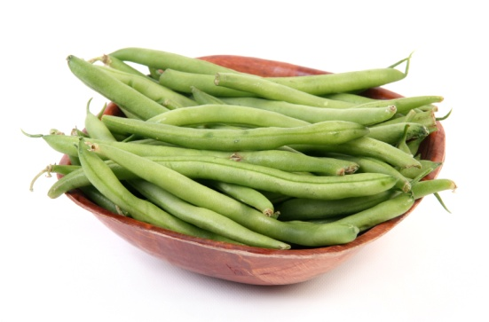

**Ma grand-mère cultive des légumes dans son potager.**

**J’aime beaucoup les haricots verts. Ils ont beaucoup de vitamines et de minéraux.**

**Aujourd’hui, ma mère prépare des haricots à la vinaigrette.**

**Ils sont délicieux, ces haricots !**

**Ces feuilles** 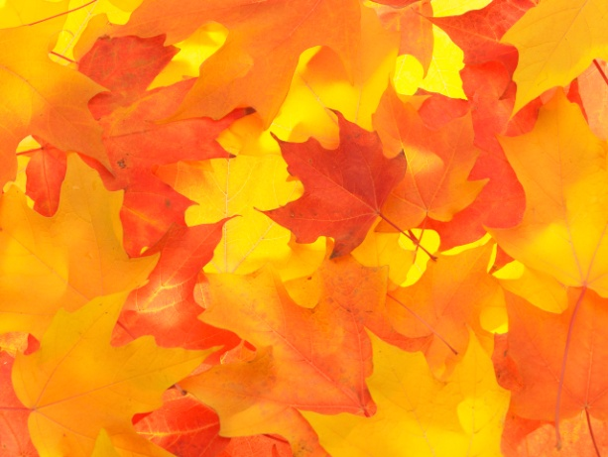

**En automne, les feuilles des arbres tombent une à une. Sur les allées il y a des feuilles jaunes, rouges, marron, orange… Elles sont belles.**

**Je rammasse chaque jour ces feuilles avec un balai. C:\Documents and Settings\Administrator\Local Settings\Temporary Internet Files\Content.IE5\0D36GH4Q\MC900412660[1].wmf**

**Ces couleurs **

**Les couleurs de mon jardin sont magnifiques. Ce sont des couleurs vives et diverses. Elles enchantent les yeux.**

**Ces couleurs me manquent en hiver…**

**Ces abeillesC:\Documents and Settings\Administrator\Local Settings\Temporary Internet Files\Content.IE5\YZS30GPL\MC900437445[1].wmf**

**Les abeilles font du miel. Dans mon jardin aussi il y a des abeilles. Elles volent de fleur en fleur.**

**Elles sont intelligentes, ces abeilles !**

**Ces épinesC:\Documents and Settings\Administrator\Local Settings\Temporary Internet Files\Content.IE5\9KDUEDJA\MC900331780[1].wmf**

**Les roses ont des épines. Elles sont agaçantes, les épines !**

**J’évite toujours ces épines. Elles piquent !**

**Ces housses**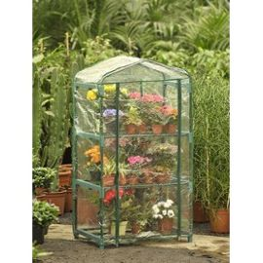

**Les housses protègent les plantes quand il fait froid. Elles sont nécessaires. J’ai des housses pour les fleurs fragiles.**

**J’utilise ces housses pour les plantes exotiques.**

**Ces habitudes** 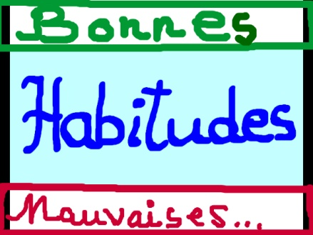

**Nous avons tous des habitudes. Mais il faut cultiver les bonnes habitudes…**

**Je cultive ces bonnes habitudes par le travail, la discipline, l’hygiène, le respect, l’apprentissage…**

**Bon, enfin… je ne suis pas parfaite !**

**DONC**

**CES + noms pluriels (masculins, féminins, initiale consonne, voyelle, « h » aspiré, « h » muet**

|  |  |  |  |  |  |  |  |
| --- | --- | --- | --- | --- | --- | --- | --- |
| **Noms pluriels** | **Masculins : les/des/ils** | | | | **Féminins : les/des/elles** | | |
| **Consonne** | **gants** | **fruits** | **légumes** |  | **feuilles** | **couleurs** | **saisons** |
| **CES** | **Ces gants** | **Ces fruits** | **Ces légumes** |  | **Ces feuilles** | **Ces couleurs** | **Ces saisons** |
| **« H » aspiré** | **\*haricots** | **\*hérissons** | **\*homards** | **\*housses** | **\*huppes** | **\* hottes** |
| **CES** | **Ces haricots** | **Ces hérissons** | **Ces homards** | **Ces housses** | **Ces huppes** | **Ces hottes** |
| **Voyelle** | **arbres** | **insectes** | **oiseaux** | **abeilles** | **épines** | **anémones** |
| **CES** | **Ces arbres** | **Ces insectes** | **Ces oiseaux** | **Ces abeilles** | **Ces épines** | **Ces anémones** |
| **« H » muet** | **hélicoptères** | **hommes** | **hivers** | **hélices** | **herbes** | **habitudes** |
| **CES** | **Ces hélicoptères** | **Ces hommes** | **Ces haltères** |  | **Ces hélices** | **Ces herbes** | **Ces habitudes** |

**DONC :**

**CES sont heureux ensemble, ils ne se disputent jamais ! A condition d’avoir un « S » ou un « X » à la fin…**

**C:\Documents and Settings\Administrator\Local Settings\Temporary Internet Files\Content.IE5\YZS30GPL\MC900442034[1].wmfC:\Documents and Settings\Administrator\Local Settings\Temporary Internet Files\Content.IE5\9KDUEDJA\MC900434399[2].wmfC:\Documents and Settings\Administrator\Local Settings\Temporary Internet Files\Content.IE5\IGP7YQ5K\MC900439847[1].wmf**

**EXERCICES**

**A toi, maintenant !**

**Exercice 1**

**CE, CET ou CETTE ?**

* **… pigeon**C:\Documents and Settings\Administrator\Local Settings\Temporary Internet Files\Content.IE5\YZS30GPL\MC900030481[1].wmf **se repose.**
* **J’aime … rose.**
* **Regarde … coccinelle ! **
* **… écureuil**C:\Documents and Settings\Administrator\Local Settings\Temporary Internet Files\Content.IE5\9KDUEDJA\MM900365251[1].gif **grignote des noisettes.**
* **… hérisson est drôle.**
* **Le chant de … alouette est très beau.** 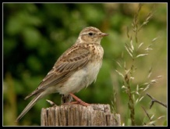

**Exercice 2**

**Ce ou cet ?**

* **Il est confortable, … hamac!** http://t3.gstatic.com/images?q=tbn:ANd9GcQgl1n_Hl0so9rUZ-Yc0ev4cpx6t6JkqB3R8vbyCgO8KaRi4-NsEw
* **Où est-il situé, …hôtel ?C:\Documents and Settings\Administrator\Local Settings\Temporary Internet Files\Content.IE5\9KDUEDJA\MC900352099[1].wmf**
* **Est-il sportif, … homme ?C:\Program Files\Microsoft Office\MEDIA\CAGCAT10\j0199036.wmf**
* **Il est drôle, …homard !** 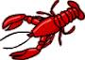
* **Mon père travaille dans … hôpitalC:\Documents and Settings\Administrator\Local Settings\Temporary Internet Files\Content.IE5\0D36GH4Q\MC900391080[1].wmf**
* **Il est long, … hall !** 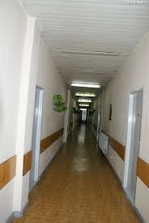

**Exercice 3 - Cet ou cette ?**

* **Je colle … affiche 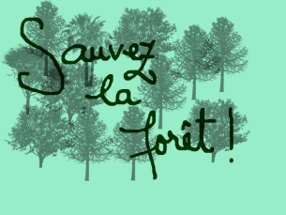sur le tronc d’un arbre.**
* **… araignée est dangereuse !C:\Documents and Settings\Administrator\Local Settings\Temporary Internet Files\Content.IE5\IGP7YQ5K\MC900436682[1].wmf**
* **Marie habite dans…immeubleC:\Program Files\Microsoft Office\MEDIA\CAGCAT10\j0205462.wmf**
* **Offre … œillet** **à ta mère !**
* **… oiseau a de grandes ailes.C:\Documents and Settings\Administrator\Local Settings\Temporary Internet Files\Content.IE5\0D36GH4Q\MC900088460[1].wmf**
* **… huile est C:\Documents and Settings\Administrator\Local Settings\Temporary Internet Files\Content.IE5\YZS30GPL\MC900290264[1].wmfcomestible.**
* **J’aime … eau !**
* **… ordinateur coûte cher.** 
* **… armoire est en bois.** 

**Exercice 4- Ce ou Ces ?**

* **Tu aimes … bouquet****?**
* **Vous observez … papillons****?**
* **J’aime… fruits !**
* **Elle veut manger …gâteau**
* **Aimes-tu … châteaux ?**  

**Exercice 5- Complète :**

* **Il grimpe dans … arbre.**
* **Il cultive… choux.**
* **Elle n’aime pas … hiboux.**
* **Je regarde … bateau.**
* **Vous admirez … champs.**

**Exercice 6. Complète :**

* **… école**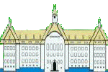
* **… ongle**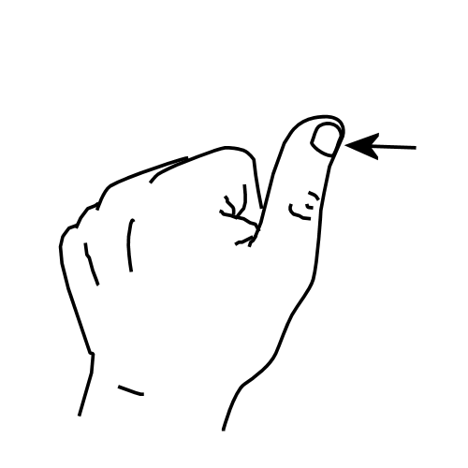
* **… armoire** 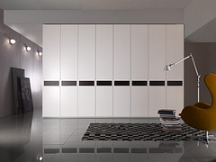
* **…île** 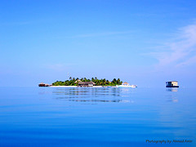
* **… équerre** 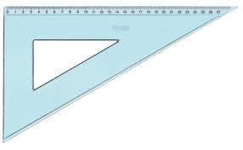
* **… horloge**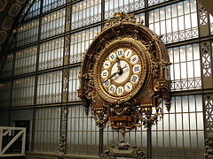
* **… oignon** 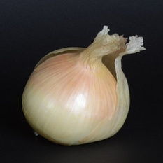
* **… ours**
* **…cadeau** 
* **… cadeaux** 
* **… oeuf** http://t3.gstatic.com/images?q=tbn:ANd9GcQD4AQ77y8ggjPU-IFxx1JcI2iqA4hBHSKJTlvzX6XDrs4gKcUa
* **… oeufs** 
* **… souris** 
* **… souris** 
* **… tapis** 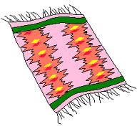
* **… tapis**  http://t0.gstatic.com/images?q=tbn:ANd9GcRwkqLIhj10pLmMvPnwoN8SULvrz8b8JmSIXWIgro2hpB1h-23WXA
* **… noix** 
* **… noix** 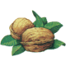

**Exercice 7 – Associe chaque mot à son groupe**

|  |  |  |  |
| --- | --- | --- | --- |
| **CE** | **CET** | **CETTE** | **CES** |
| **…** | **…** | **…** | **…** |

**Livre, éponge, chaise, table, crayon, chaussures, vêtements, tableaux, vélo, voiture, appartement, jeux, lac, mer, océans, encre, cahiers**

**Exercice 8 - Complète la phrase à l’aide des images !**

* **…** http://drakkar.747.voila.net/gifs_animes/maisons/mobiliers/a21.gif **est…**
* **…**  **est…**
* **…**  **aime…**
* **…**  **est…**
* **…-tu …** **?**
* **…**  **…**
* **…** **s’appelle…**
* **…** **…**
* **…** **…**
* **……**
* **Je/J’… …** 

**Epilogue**

**J’espère que les choses sont plus simples.**

**Pardonne-moi si ma présentation n’est pas très ordonnée !**

**J’exerce encore…**

**Fais, toi aussi, ta propre histoire avec CE, CET, CETTE et CES**

**Ils sont gentils !**

**A bientôt et bon travail à l’école !**

